”I flyvende fart på arbejdet” 5. kapitel af ”Livskvalitet på Djursland”

Af Thøger Pauli, Skarresø Mark, Thorsager

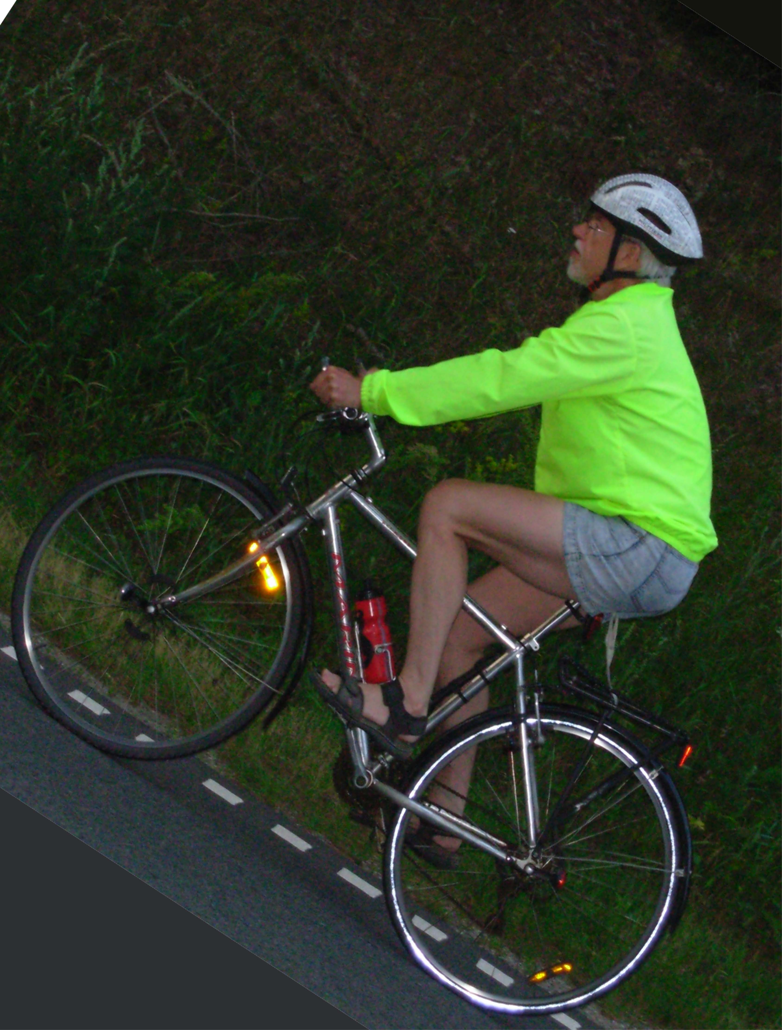

Det giver en god start på dagen at cykle til arbejdet, vel at mærke hvis man får pulsen i vejret. På denne måde dannes endorfiner, som er lovlig doping. Det virker opkvikkende, og hvem har ikke brug for det om morgenen.

Jeg har gennem de sidste 9 år næsten dagligt cyklet 2 gange 9 km mellem Skarresø Mark og Kalø. Dette sker også i dag, hvor jeg iført selvlysende jakke, cykelhjelm og vanddunk med reklame for Manchester United (de spiller vist fodbold) tager cyklen frem. Cykelcomputeren nulstilles, for jeg kører på tid. Ikke for at konkurrere med nogen udover mig selv, men jeg kender ruten ud og ind efter at have tilbagelagt den flere tusinde gange, så jeg ved hvad mellemtiderne skal ligge på, for at det bliver en god tidskørsel. Jeg lytter til fuglene undervejs, hvilket er lettere, når man ikke sidder i en lukket bil. Starter med nattergal, solsort, løvsanger, gærdesmutte og gøg. Skuer ud over søen for at se, om de røde glenter er dukket op, men nej. Derimod er der blishøns, gråand og gråstrubet lappedykker med unger.

Svinger ud på Thorsagervej. Får lige den gode gummiagtige, lydløse vejbelægning i Midtdjurs at smage inden jeg kører ind i Rønde kommune på Ryomvej, hvor der for at spare er lagt et lag asfalt med flintesten ovenpå, som larmer helt enormt og som koger op og klistrer til dækkene, når det er varmt. Vi er generet af støjen helt oppe ved huset, som ligger 200 meter fra vejen. Den gode vejbelægning løber i Midtdjurs kommune helt hen forbi borgmesterens hus, så han kan sove roligt med vinduerne åbne om natten. Det kan vi andre ikke. Ravn og musvåge. Nu ikke spilde tiden, for der skal trædes til i pedalerne, hvis tiden skal holdes. Stær. Svinger over P-pladsen og ind på den blinde Sandballevej. Her har Rønde kommune opsat en chikane med sten og jernstolper, som er så snæver, at den ikke kan passeres med et gangstativ eller en cykel i fart, da man risikerer at få revet knoerne til blods. Der er nogen, der har lavet en smutvej ved siden af, men det siger vi ikke højt, for så lægger ”væsenet” nok en stor sten her, for at spærre for den trafik. Skovskade, rødhals og fasan.

Langs børnehaven hvor jeg mindes børnene, der stimlede sammen for et par år siden, da jeg drønede forbi. Et barn udbrød glædestrålende: ”Se en cykelrytter”. Det var ikke så ringe en bemærkning at fortsætte med, men jeg blev hurtigt pillet ned igen den dag, da jeg kom til Rønde og mødte en gruppe unge på vej til skole. Jeg kom hæsblæsende op ad bakke, da en af de unge ironisk udbrød ”Kom så Bjarne”. Sådan kan man se så forskelligt på tingene. Musvit.

Videre videre – ikke fortabe sig i minder. Fiskehejre over Brugsen. Rundt i Thorsager og passe på ved T-krydset ved grillbaren, hvor travle forældre svinger til højre hastigt på vej med skolebørn, så der er risiko for, at man bliver påkørt, når man skal ligeud. Pokkers til bilister. Skovspurv og mursejler.

Ved Elevvej skal tiden gerne ligge på 5:30, men jeg er 8 sekunder over. Hvordan er det gået til? Tyrkerdue. Op ad bakken ud af byen, gennem byporten hvor der er nedgravet rumlesten i asfalten både for dem der skal ud og ind i byen! Sanglærke. Videre forbi dammen ved Ulvedal, hvor der svømmer en lokkeand rundt midt i dammen. Den har ikke haft held endnu. Hvid vipstjert. Passe på, for nu kommer svinget ved nr. 2, hvor modgående skærer svinget og hvor jeg mere end 1 gang har måttet ud i grøften for at undgå at blive påkørt. Har henvendt mig til teknisk forvaltning for at foreslå, at der laves optrukne linier hele vejen fra Thorsager til Rønde, men fået at vide, at den er for smal! Musvåge.

Forbi ajlebeholderen hvor lugten kan være skarp, så man får mere fart på. Ligesom vægtløftere, der tager en snus salmiakspiritus, inden de skal i aktivitet. Vibe og digesvale. Under broen ved trafikmotorvejen hvor der er landsvale med unger. Tiden er OK, men forude venter Djurslands svar på Alpe D’Huez. Bjergetapen. Først den lange onde, så rundt i svinget til den grusomme og så hvor man tror man er på toppen kommer den virkelig lede. 4 minutters helvede opad, hvor farten skal være over 10 km/t, hvis tiden skal holdes. Drømmer som Skibby om, at bjerget er forsvundet i nattens løb, men hidtil forgæves. Der trædes igennem, og jeg tager et par stående tråd, selvom jeg ved, at det hævner sig. Syrer til. Tager en tår vand af den røde flaske. Tårnfalk. Møder en mand på cykel på vej ned ad bakken. Hans smil er lige så bredt som Anders Fogs, da han sad i golfbilen sammen med Bush. Prøver krampagtigt at smile igen. Videre op, ikke gå ned i kadencen. Opmuntres af gråkrage og gulspurv.

Endelig runder jeg bjergtoppen ved transformatorstationen. Nu går det nedad og jeg putter et nummer af Marengs ind på maven. Bomlærke. Her har kommunen slået græsset nænsomt langs vejen, så man ser de røde valmuer. Bare man undlod den rundbarbering af grøftekanterne, som oftest finder sted. Ind i Rønde by hvor der er smat på vejene efter jordkørsel. Passe på i vådt vejr. Sølvmåge.

Nu skal jeg bag om nybyggeriet ved Rutebilstationen, hvor der er blevet ensrettet, men det gælder vist ikke for cyklister. Hættemåge. Over i udfletningen ved krydset ved Molsvejen, men jeg skal ligeud. Farligt at være cyklist med drejende biler, så det er fristende at tage den på fortovet i den forkerte side for at undgå båsene i lyskrydset. Flere cyklister er blevet påkørt her. Træde til – op at stå. Tiden løber. Bogfinke.

Forbi brandstationen og ud af Rønde by. Allike. Rundt i svinget mod Kalø og DMU. Slukker cykelcomputeren og aflæser tiden. Ikke den bedste tid i år, men blandt de 5 bedste. Således høj og munter svinger jeg rundt om bygningen for at høre og se en grønspætte højt oppe i de gamle træer. Fløjter ”jeg er så glad for min cykel”, da jeg går ind i bygningen.

